01/06 RM 04040
Hardware e Software

ATIVIDADE – PÁGINA: 28

1) O que é um HARDWARE? Dê 03 exemplos:
Hardware é a parte física de um coputador, monitor TECLADO E MOUSE
2) O que é um SOFTWARE? Dê 02 exemplos
Software é uma sequencia de instruções serem insterpretadas por um computador ex: sistema windows sistema linux

3) Escreva (S) para SOFTWARE e (H) para HARDWARE:

( s) ( s) 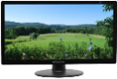( h)

( s) 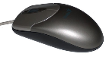(h ) 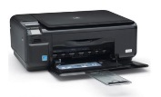(h )

